ОБЩАЯ ПРОГРАММА
проведения II-го Всероссийского Конгресса АОН и XV Всероссийского слёта любителей авиации, г.Уфа, 29-31 июля 2021 года

Мероприятие и сопутствующие события | Дата проведения | Место и время проведения | Формат и фото
• II-ой Всероссийский Конгресс авиации общего назначения. Деловой форум, подведение итогов деятельности, выступления региональных представителей, обзор международного опыта, награждение;  • экскурсия по г. Уфе  • торжественный ужин (по специальным приглашениям) | 29 июля, четверг  (день для профессионального сообщества) | г. Уфа, Конгресс-Холл  с 10.00 -14.00  15.00 -17.00  19.00 | 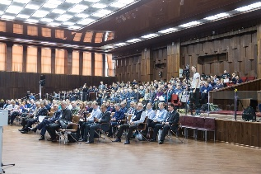  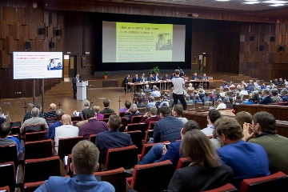
• выставка авиационной техники под открытым небом для профессионального сообщества.  • практические семинары и презентации, мастер-классы по актуальным вопросам отрасли: обеспечение отрасли авиационной техникой и комплектующими, деятельность авиационных учебных центров, техническое обслуживание и сертификация АТ, ранняя профориентация молодёжи, сборка и конструирование воздушных судов, новые технологические решения, порядок использование воздушного пространства, вопросы авиационной безопасности и безопасности полётов.  • тренировочные и плановые полёты. | 30 июля, пятница  (день для профессионального сообщества) | Республика Башкортостан, Кушнаренковский район, аэродромный комплекс «Первушино»  Задействованы разные ангарные и административные комплексы  10.00 – 21.00 | 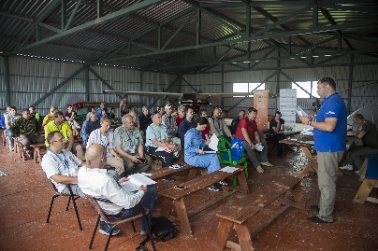  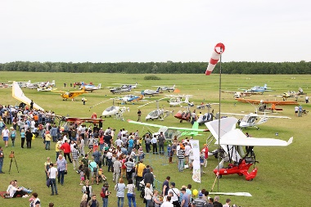
• выставка авиационной техники под открытым небом для массового зрителя;  • музыкальная программа;  • плановые полёты | 31 июля, суббота  (день для массового зрителя) | Республика Башкортостан, Кушнаренковский район, аэродромный комплекс «Первушино»  12.00 – 17.00 | 

